わたしの

これからノート

～未来へつなぐ覚書き～

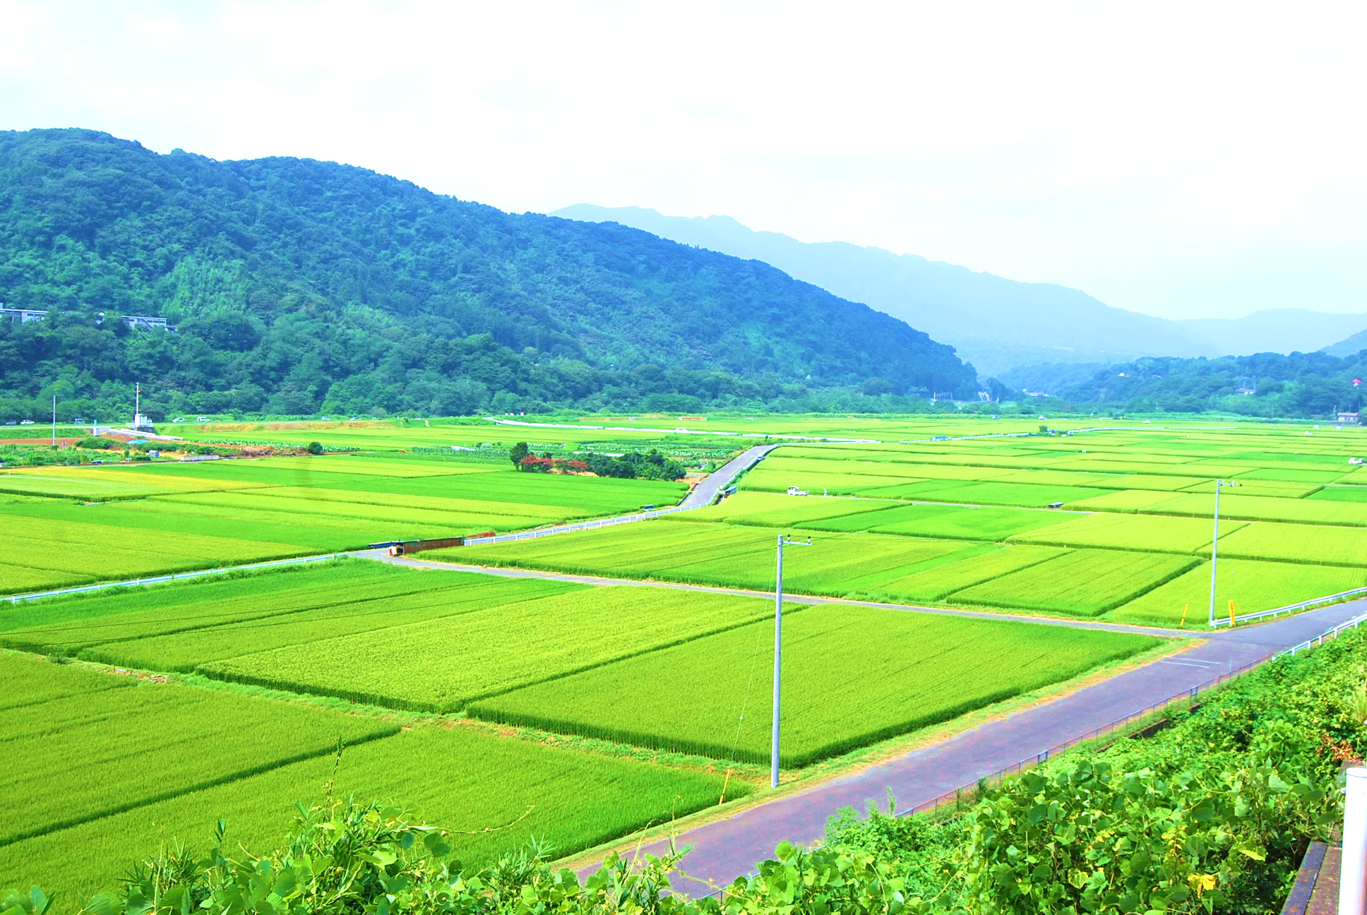

愛川町・愛川町社会福祉協議会

このノートの書き方

このノートは、これまでの自分の人生を振り返り、これからの生き方や暮らし方を考えるきっかけとするものです。
まだ幼かった頃から現在までの人生を振り返ってみると、楽しい思い出ばかりでなく反省点なども意外に多いことに気付かされます。
その反省を活かし、これからの生き方や暮らし方をどうしていきたいかを考えてみませんか。
そして、いつもあなたのことを心配している人に、あなたの気持ちを文字にして伝えてみませんか。
深く考え過ぎず、まずは書けるところから気軽な気持ちで書いてみましょう。

わたしのこと
記入日： 年 月 日
ふりがな |  |  | 性別 |  | 男 ・ 女
名前
生年月日 | 年 月 日生
現住所 | 〒
電話番号
本籍地 |  |  | 血液型
長所
短所
趣味
特技
好きな食べ物
好きな映画
好きな音楽
好きな場所
名称 |  | 番号・記号・その他 |  | 保管場所
健康保険被保険者証
介護保険被保険者証
基礎年金番号
運転免許証
パスポート番号
マイナンバー
（個人番号）

緊急連絡先
氏名 （続柄・本人との関係）
住所 〒

電話

緊急連絡先
氏名 （続柄・本人との関係）
住所 〒

電話

そのほか知っておいてほしい自分のこと

ルーツ
わたしの家系図

家系図を書いてみましょう。書き方のルールは次のとおりです。
（書き方の例）
１．夫婦は二重線で結びましょう
夫
(太郎)
妻
(花子)
２．夫を右、妻を左に書きましょう
３．親と子は単線で結びましょう
４．子が複数なら右から年齢順に
長男
(一郎)
長女
(桜)
次男
(次郎)
並べましょう。

これまでの人生
記入日： 年 月 日
両 親 | （父） （母）
兄弟姉妹
誕生した時のエピソード

学 歴
年 月 |  | 小学校 卒業
年 月 |  | 中学校 卒業
年 月 |  | 高等学校 卒業
年 月 |  | 大学・短期大学  ・専門学校 | 卒業
就 職（どこに就職したかなどを書きましょう）

今までに取得した資格・免許など

記入日： 年 月 日
それぞれの年代の思い出、反省点など
（１０代）
（２０代）
（３０代）
（４０代）
（５０代）
（６０代）
（７０代以降）

記入日： 年 月 日
結婚したのは | 年 月 日（ 歳の時）
出会いのきっかけは
プロポーズの言葉は
新婚旅行はどこへ
お子さんは何人 | 男 人 | 女 人

子どもたちの名前の由来
第１子 | （名前） | 生年月日
 | （名前の由来）
第２子 | （名前） | 生年月日
 | （名前の由来）
第３子 | （名前） | 生年月日
 | （名前の由来）
第４子 | （名前） | 生年月日
 | （名前の由来）
子どもが生まれた時のエピソード

記入日： 年 月 日
家族の思い出について（写真を貼ってもいいでしょう）

今、夢中になっていること
関わっていること

（記入例） 記入日： 年 月 日
毎日、ウォーキングしています。１日、１時間程度歩くようにしています。
絵手紙を描いて、友人に送ることをしています。
今、社交ダンスに夢中になっています。週２回、練習しています。
ボランティアに参加しています。ありがとうと言ってもらえるとうれしい。

記入日： 年 月 日

記入日： 年 月 日

記入日： 年 月 日

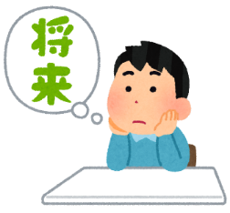
わたしのこれから

ここからは、わたしのこれからについて記入するページです。
今までの人生を振り返り、これからの生き方や暮らし方について考えてみましょう。

記入日： 年 月 日
１．人間関係について
あなたは家族や親せき、友人、近所の方とこれからどのように付き合っていきたいと考えていますか？あなたが望む関係を書いてみましょう
家族や親せき
友人
その他

記入日： 年 月 日
２．より良く暮らしていくために
あなたは、この町でどのように暮らしていきたいですか？
あなたがこれから自分の暮らす地域でできることを書いてみましょう。
（例）小学校の登下校の見守り活動をしたい。地域のボランティアに参加してみたい。

記入日： 年 月 日
３．充実した時間を過ごすために
あなたがこれからやってみたいことや行ってみたい場所など書いてみましょう。
ワクワクすることをたくさん考えてみてください。
これからやってみたいこと・行ってみたい場所など | 記入日 | 実現  チェック
 | 年 月 日
 | 年 月 日
 | 年 月 日
 | 年 月 日
 | 年 月 日
 | 年 月 日
 | 年 月 日
 | 年 月 日

記入日： 年 月 日
４．健康で過ごすために
健康は何よりも大切です。あなたが健康で過ごすために、これからできることを
書いてみましょう。

医療と介護について
記入日： 年 月 日
かかりつけ医 | 病院名 | 病名 | 担当・担当医
 | ☎（ ）
 | ☎（ ）
 | ☎（ ）
 | ☎（ ）
 | ☎（ ）
記入日： 年 月 日
常用薬 | 薬名 | 目的
記入日： 年 月 日
持病 | 病名 | 発症の時期 | いまの状態
記入日： 年 月 日
既往症 | 病名 | 治療期間

記入日： 年 月 日
アレルギー | 原因物質 | 症状

記入日： 年 月 日
終末期医療について
病名告知は | ☐病名、余命ともに告知してほしい。
 | ☐病名、余命ともに告知しないでほしい。
 | ☐その他（ ）
終末期を  過ごす  場所は | ☐病院を希望する
 | ☐自宅を希望する
 | ☐ホスピスを希望する
 | ☐その他（ ）
経口以外での  栄養摂取 | ☐点滴による栄養摂取の処置を希望する
 | ☐経鼻経管栄養摂取※１の処置を希望する
 | ☐胃ろう※２の処置を希望する
 | ☐できる限り自然に任せてほしい
 | ☐その他（ ）
延命治療は | ☐最期まで、できる限りの延命治療をしてほしい
 | ☐延命治療よりも苦痛をやわらげる緩和的医療を重視してほしい
 | ☐昏睡状態で、意識を取り戻したり、回復する見込みがない場合は、延命治療をしないでほしい
 | ☐重篤な脳障害を受け（例えば、目を開くことはできるけれど、話を理解したりすることはできない状態）、回復する見込みがない場合は、延命治療はしないでほしい
☐「尊厳死の宣言書」や「尊厳死宣言公正証書」を作成した
保管場所：
 | ☐その他（ ）

臓器提供  ・献体 | ☐臓器提供を希望する（意思表示カード保管場所： ）
 | ☐角膜提供を希望する（アイバンク登録証保管場所： ）
 | ☐献体※３を希望する（登録団体： ）
 | ☐臓器提供や献体は希望しない
※１ 経鼻経管栄養摂取…鼻からカテーテルを挿入し、そこから胃や十二指腸、空腸などに栄養剤を注入して栄養を摂取する方法。
※２ 胃ろう…頸部や腹部に小さい穴を開け、そこからカテーテルを挿入して栄養剤を 送り、栄養を摂取する方法。
※３ 献体…献体（けんたい）とは、亡くなった方の遺体を、医学の研究・発展のために提供することです。献体者となるには、亡くなる前から管理する団体 へ登録をしておく必要があります。
記入日： 年 月 日
私の介護は | ☐家族にお願いしたい（家族： ）
 | ☐家族と介護保険サービスなどにお願いしたい
 | ☐特に希望はないので家族に任せる
 | ☐その他（ ）
介護の場所は | ☐自宅で
☐介護福祉施設や病院で
利用したい施設・病院がある場合
（ ）
連絡先（ ）
 | ☐その他（ ）
介護の費用は | ☐私の貯金や年金などでまかなってほしい
☐保険に入っているので、それを使ってほしい
保険会社：
保険内容：
連絡先：
保険証保管場所：
 | ☐家族の援助をお願いしたい
 | ☐その他（ ）
その他の希望など

財産管理と資産について

記入日： 年 月 日
相続・遺言 | ☐公正証書遺言を作成している  （公証役場名： ）
 | ☐自筆証書遺言
 | ☐秘密証書遺言
 | ☐その他の証明書
 | ☐作成していない
遺言の保管場所：
作成日時： 年 月 日

財産管理は | ☐家族にお願いしたい（家族： ）
 | ☐成年後見人等に任せたいので、手続きをしてほしい
☐「任意後見人」を定めている
氏名： 連絡先：
内容： 契約書の保管場所：
 | ☐家族の判断に任せる
 | ☐その他（ ）
※成年後見制度…判断能力が不十分な人のために、本人を助けて法律行為を行う者を
選任する制度です。家庭裁判所が職権で成年後見人を決定する
「法定後見」と本人が判断能力のあるうちに公正証書で契約をして
おく「任意後見」があります。どちらも親族の他、社会福祉士や弁護
士などの第三者を選ぶことができます。
貯金・預金のリスト 記入日： 年 月 日
金融機関 | 支店 | 種類 | 口座番号 | 名義人 | 備考  (引き落とし等)

加入している保険のリスト 記入日： 年 月 日
名義 | 保険会社 | 種類 | 備考（保険内容等）
所有しているクレジットカードのリスト 記入日： 年 月 日
カード名 | カード番号 | カード会社 | ローンの有無等
有価証券のリスト 記入日： 年 月 日
名称や銘柄 | 金融機関 | 店名 | 口座番号 | 名義人
不動産のリスト 記入日： 年 月 日
種類 | 用途 | 所在地 | 名義人と持ち分

年金のリスト 記入日： 年 月 日
●公的年金
☐国民年金 ☐厚生年金 ☐共済年金 ☐その他（ ）
基礎年金番号： 受取口座：
●企業年金
名称： 連絡先：
加入員番号・年金証書番号： 受取口座：

借入金・ローンのリスト 記入日： 年 月 日
借入目的 | 借入先  （連絡先） | 借入額 | 返済方法 | 完済予定日

その他の資産 記入日： 年 月 日

毎月の引き落とし情報 記入日： 年 月 日
項目 | 取引先・契約番号 | 金融機関・支店・口座番号 | 名義人
電気料金
ガス料金
水道料金
固定電話料金
携帯電話料金
NHK受信料
クレジット
カード
デジタル
サービス

ペットについて 記入日： 年 月 日
種類・名前・エサ・かかりつけの動物病院などを記入してください。

大切なもののリスト 記入日： 年 月 日
品物： | 品物：
この宝物への思い | この宝物への思い
保管場所： | 保管場所：
希望する処分方法 | 希望する処分方法

品物： | 品物：
この宝物への思い | この宝物への思い
保管場所： | 保管場所：
希望する処分方法 | 希望する処分方法

品物： | 品物：
この宝物への思い | この宝物への思い
保管場所： | 保管場所：
希望する処分方法 | 希望する処分方法

葬儀などについての希望
記入日： 年 月 日
●葬儀について
葬儀の内容  と規模 | ☐一般的な通夜と告別式の葬式にしてほしい
 | ☐（親族・家族）だけでの家族葬にしてほしい
 | ☐葬式はせず火葬だけにしてほしい
 | ☐家族の判断に任せる
 | ☐その他（ ）
喪主をお願いしたい人 | 氏名： （間柄）  連絡先：
葬儀の形式 | ☐必ず下記の宗教・宗派でやってほしい  宗教・宗派： 連絡先：  寺社・教会： 連絡先：
 | ☐特に希望はないので、家族の判断に任せる
 | ☐無宗教を希望する
葬儀の場所 | ☐自宅 ☐斎場 ☐火葬場（式は行わない）
☐具体的な希望（施設名 ）
（所在地： ）（連絡先： ）
葬儀の業者 | ☐生前予約している（下記に記入）
 | ☐会員になっている（下記に記入）
☐依頼してほしい業者がある（下記に記入）
業者名：
連絡先：
 | ☐特に希望はないので、家族の判断に任せる
葬儀の費用 | ☐私の預貯金を使ってほしい ☐特に用意していない
☐保険・共済・互助会などに加入している
（名称： ）
（連絡先： ）

戒名 | ☐標準的な戒名でよい
 | ☐準備している費用でよい戒名をつけてほしい
 | ☐すでに戒名を授かっている（戒名： ）
 | ☐戒名はいらない
 | ☐家族の判断に任せる
遺影 | ☐用意してある（保管場所など： ）
 | ☐希望する写真がある（具体的に： ）
 | ☐特に希望はないので家族の判断に任せる
その他の希望 | 祭壇や飾りつけ・音楽・一緒に納棺してほしいものなど
 | 会葬礼状・参列者へのメッセージ・香典や供花についてなど
記入日： 年 月 日
●お墓・埋葬について
お墓 | お墓を用意してある場合  墓地名：  所在地：  連絡先： 契約者名：  石材店：
お墓を用意していない場合
☐新たに購入してほしい
（☐一般墓 ☐永代供養墓 ☐納骨堂 ☐樹木葬 ☐その他）
（希望の墓地： ）
 | ☐散骨してほしい（場所： ）
 | ☐手元供養してほしい
 | ☐家族の判断に任せる

埋葬の費用 | ☐私の預貯金を使ってほしい ☐特に用意していない
☐保険・共済などで用意している
（名称： ）
（連絡先： ）
その他の希望

記入日： 年 月 日
●供養（仏壇・法要など）について
仏壇 | ☐代々の仏壇を守ってほしい ☐新たに用意してほしい  ☐必要ない ☐家族の判断に任せる
その他の希望 | 法要、供養について希望があれば記入してください。

●その他葬儀のことなどについて希望があれば書いておきましょう

プライベートなものの後始末

記入日： 年 月 日
日記 | ☐日記は書いていない
 | ☐日記は読まないで廃棄してほしい
 | ☐日記は読まないで棺に入れてほしい
 | ☐ には、ぜひ読んでほしい
 | ☐家族の判断に任せる
 | ☐その他（ ）
パソコン | ☐パソコンの中身は一切見ないで、そのまま廃棄処分にしてほしい
 | ☐すぐに初期化してほしい
☐そのまま使ってもらって構わない
プロバイダー契約会社：
メールアドレス：
メールアドレスやブログ等の処置に関して

 | ☐その他（ ）
携帯電話・  スマートフォン | ☐携帯電話・スマートフォンの中身は一切見ないで、そのまま廃棄  処分にしてほしい
☐メールや写真など、データはどれを見られても構わない
携帯電話契約先：
電話番号： 名義人：
メールアドレス：
その他

大事な人の連絡先

記入日： 年 月 日
氏名 |  | 関係
住所 |  | 電話
備考 | ☐入院時に知らせる ☐死亡時に知らせる ☐その他

氏名 |  | 関係
住所 |  | 電話
備考 | ☐入院時に知らせる ☐死亡時に知らせる ☐その他

氏名 |  | 関係
住所 |  | 電話
備考 | ☐入院時に知らせる ☐死亡時に知らせる ☐その他

氏名 |  | 関係
住所 |  | 電話
備考 | ☐入院時に知らせる ☐死亡時に知らせる ☐その他

氏名 |  | 関係
住所 |  | 電話
備考 | ☐入院時に知らせる ☐死亡時に知らせる ☐その他

氏名 |  | 関係
住所 |  | 電話
備考 | ☐入院時に知らせる ☐死亡時に知らせる ☐その他

氏名 |  | 関係
住所 |  | 電話
備考 | ☐入院時に知らせる ☐死亡時に知らせる ☐その他

氏名 |  | 関係
住所 |  | 電話
備考 | ☐入院時に知らせる ☐死亡時に知らせる ☐その他

氏名 |  | 関係
住所 |  | 電話
備考 | ☐入院時に知らせる ☐死亡時に知らせる ☐その他

少し照れくさいけど、今、伝えたいこと

記入日： 年 月 日
へ

記入日： 年 月 日
へ

記入日： 年 月 日
へ

記入日： 年 月 日
へ

記入日： 年 月 日
（メモ）

記入日： 年 月 日
（メモ）

ちょっとひといき

健康のため、生きがいのため、地域のため
空き時間を使って社会参加したい。そんな時は…

あいちゃんサービスに参加してみませんか？
高齢者や障がいをお持ちの方の日常のちょっとした困りごとを地域の助け合い・支え合いで解決しようと生まれたボランティアで、昔ながらのご近所の助け合い（おせっかいやき）をイメージしています。
利用される方も徐々に増え、支えてくれる仲間（サポーター）も少しずつ加わっていますが、まだまだ助けが必要です。地域の力になりたい、介護予防のために何か始めたい方は、ぜひ、サポーター登録をお願いします。
利用のご相談も承ります。詳しくはご連絡ください。お待ちしております。

◎あいちゃんサービスセンター ☎０９０‐８３６４‐２１１１（代表）

～多くの人と出会える楽しさ～愛川町老人クラブ連合会のご案内
「元気に・仲良く・豊かに・楽しく」をモットーに、いつまでも健康で生きがいをもって過ごせる仲間づくりの活動をしています。
おおむね６０歳以上の方なら、加入できます。
多くの皆様の参加をお待ちしています。お問い合わせは下記まで。

◎愛川町老人クラブ連合会 ☎046-285-2111内線3338・3339

～地域の交流の場～高齢者いきいきサロン
地域の皆さんが自発的に自由な発想で実施している交流の場です。
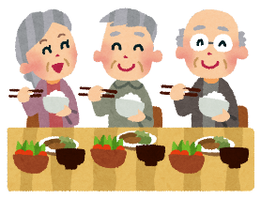
ボランティア（地域住民）の支援のもと公民館や児童館などに気軽に出かけて、仲間づくりをしたり、一緒に食事をしたり、趣味活動を行なったりしています。
興味のある方は、ぜひご連絡ください。

◎愛川町社会福祉協議会 ☎046-285-2111内線3793・3794

“人生の最期まで自分らしく生きたい”ということは、年齢を問わず、誰もが願うことです。
でも、万が一、命の危機が迫るような大きな病気や事故、認知症などになった時、自分の想いを伝えることは難しくなってきます。
いざという時に備えておくため、気力や体力、判断力等が充分なうちに、自分の想いを記録し、伝えたい相手を決めておくことが大切ですので、ぜひ、「わたしのこれからノート」を活用してください。
時の流れとともに、自分の考えや想いは変わることがあるので、何度でも書き直し、見直すことができます。（法的な効力はありません。積極的に見直ししましょう）
家族や大切な人と話をしながら、書いてみるのがお勧めです。いつからでも始められます。
あまり難しく考えすぎず、まずは書きたいところ、書けるところから始めてください

書き直しの用紙がほしい方は、
愛川町役場高齢介護課や愛川町社会福祉協議会の窓口または
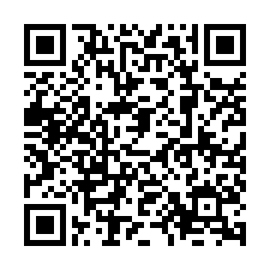
愛川町役場ホームページから入手できます。
愛川町 わたしのこれからノート
🔍
で検索

